附件2

## 2023“全民健身日”活动

## 万泉河8.8公里徒步活动方案

1. **活动背景**

根据《海南省全民健身实施计划(2021-2025年)》，结合我省全民健身事业发展需要和疫情结束后岛内外骑行爱好者对户外运动需求的大爆发，以“我为加快推进海南自由贸易港建设做贡献”方式，发展以人民群众为中心的全民健身事业。促进旅游消费复苏，挖掘消费潜力，引领旅游经济相互发展的新方向，推动海南国际旅游消费中心，国家体育旅游示范区建设，助力我省全域旅游、脱贫攻坚及乡村振兴工作。助力海南全域旅游向纵深发展。为确保2023年“全民健身日”活动│万泉河8.8公里徒步活动顺利进行，特制定本方案。

1. **活动目的**
2. 促进海南省国家体育旅游示范区建设

以海南建设国际体育旅游示范区背景，充分发挥琼海江河湖海生态环境作用，大力开发体育旅游产品，创办海南高品质体育旅游产品，并通过长期落地举办，成为海南体育旅游品牌。

1. 促进全民健身“健康海南”，“ 幸福琼海”的发展加快实现全民健身步伐，鼓励积极参与体育运动，让人民群众在参与的过程中了解海南，促进身心健康，从而有利于快速实现“健康海南”、“幸福琼海”。
2. 促进休闲体育、海南乡村旅游发展

进一步促进琼海社会经济、体育文化建设、推动琼海全域旅游及相关产业的融合，丰富琼海本土文化、营造全民运动氛围，开发琼海体育旅游产品及乡村旅游产品、践行发展休闲体育运动的同时，助力国家乡村振兴，谱写海南新时代乡村振兴新篇章。

1. **组织架构**

主办单位：琼海市人民政府

主办单位：琼海市旅游和文化广电体育局

协办单位：琼海市长跑运动协会

1. **活动名称：2023年“全民健身日”活动│琼海市8.8公里徒步活动**
2. 活动时间：2023年8月10日（周四）9:00
3. 活动地点：琼海市琼海万泉河公园
4. 活动流程：

07:30-08:00    入场签到(签到、领取装备)

08:00-08:30    主持人开场及开幕式活动

08:30-10:30   沿万泉河路行走，漫步“最美河岸线”10:30-11:00    活动结束，清理活动现场

1. 活动路线：琼海万泉河公园-翠屏湾-琼海万泉 河公园，8.8公里万泉河路徒步。（用时约2小时）

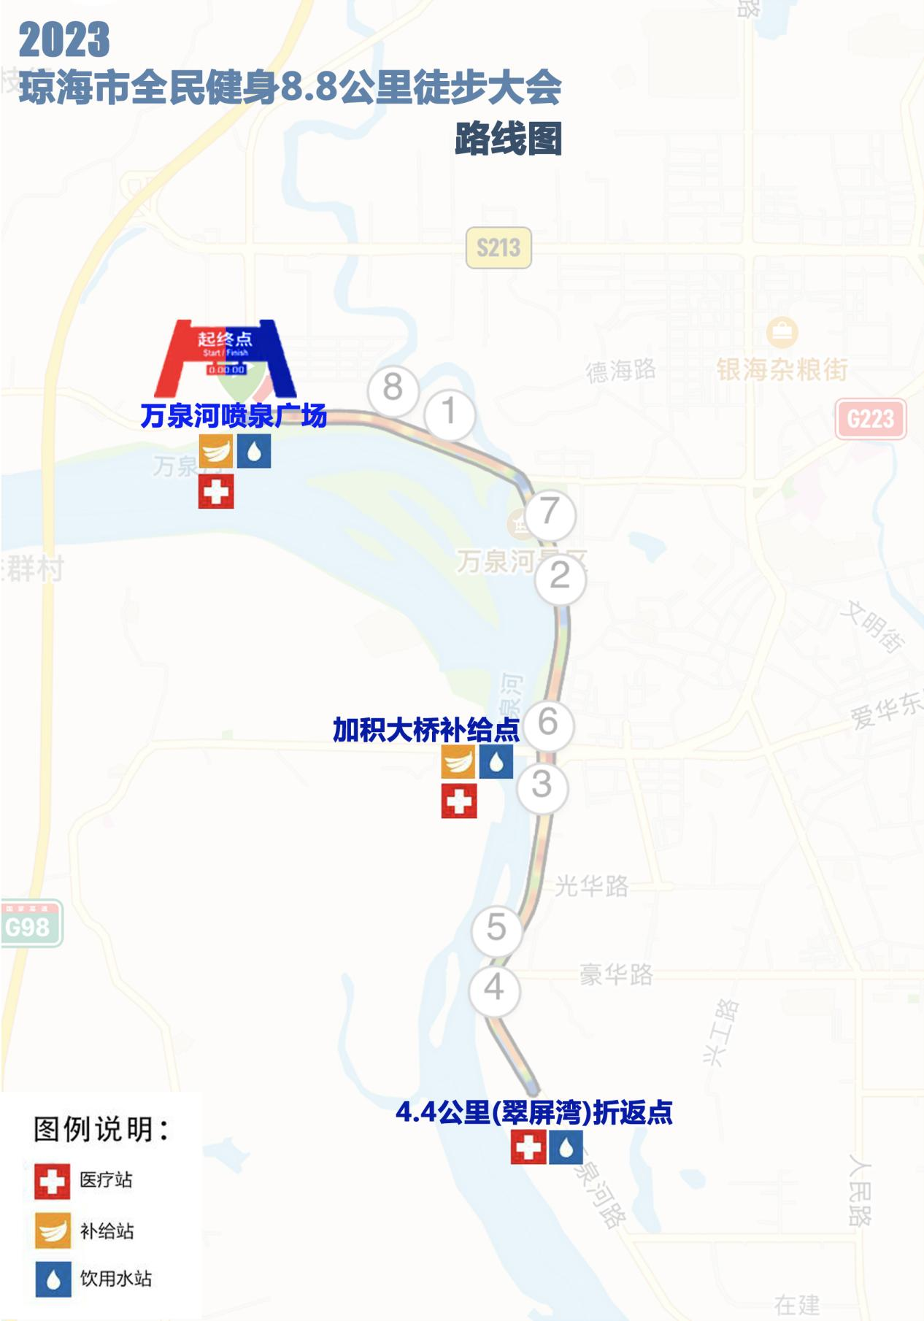

1. 活动报名

报名时间：2023年7月18日-2023年8月8日14点(额满提前截止报名)

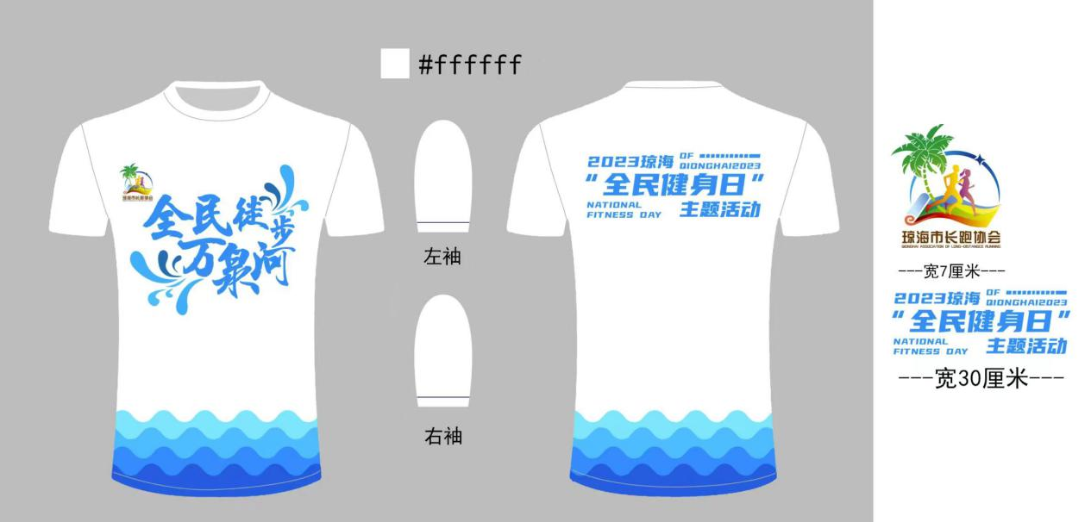1、起终点、折返点，都设有补给点（矿泉水）

2、救援服务

1. 报名要求
2. 徒步大会非竞赛类活动，也并非跑步活动，不鼓励跑步。
3. 活动全程约8.8公里，预计2小时内可完成。
4. 补给站设置：活动起终点和折返点设为补给点，参加者可免费获取饮用水（中途不设补给点）。
5. 参加者在活动当天按照预定的路线进行徒步走，需按照规定路线完成活动。
6. 参加者应紧随标示路径前进，严禁另走捷径，以防走失方向导致迷路。
7. 本次活动不提供用餐，当日用餐请自理，携带干粮。签到点只提供水等基本补给品。
8. 若报名成功且参与活动，报名人同意活动举办单位有权将含有报名人肖像的活动图片用于活动宣传等商业用途。
9. 报名时缴纳8.8元用于购买人身意外险
10. 安全须知

活动中请队员严格按照计划的安排进行活动，遵从领队指挥。因天气变化、道路状况或是团队个体原因导致必须调整行程或者路线等，请予以配合。如果活动中遇到任何不可抗拒(如自然灾害)或危及队员的生命财产安全的情况，我们有权更改或取消活动内容。

1. 免责声明
2. 本次活动有一定的风险，参加者应根据自身的状况作出是否参加活动的决定，并应对自己的安全负完全责任。未成年人必须经监护人同意并陪同参加。
3. 参加活动往返交通途中和活动中如果发生意外事故，组织者有义务组织救援，但对于事故造成的身体损害，乃至不可逆转的永久性身体损伤、后遗症等，以及事件伴随的经济损失，组织活动中不承担任何法律和经济责任。
4. 一旦报名，即视为参加者已经充分了解并自愿接受本免责条款，本条款自动生效。